实验十一
- 实验内容与要求
编写程序实现用户注册。包含3个类：User类（UML图如图1所示）、UserRegisterWindow（用户注册窗口类，如图2所示, 建议用BoxLayout布局方式）和主类。
- 主类中完成显示用户注册窗口；
- 在用户注册窗口中单击“退出”按钮后退出程序。
- 在用户注册窗口中输入账号、姓名、出生日期、email和密码（要验证两次密码一致性）等信息后，单击“注册”按钮后完成用户注册功能。即创建User类对象，建议用对象数组，从而实现多个用户注册并存储。注册成功后，可以用方法：JOptionPane.showMessageDialog(null, "注册成功");弹出对话框；否则弹出“注册失败”对话框！

UserInformation
userNo：String
userName：String
password：String
birthday：Date
age:short
email:String
registerCount：Static int

register(String,String,String,Date,String):void
computeAge():void
图1 用户类
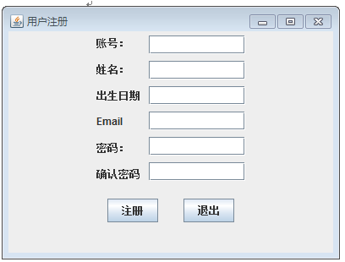
图2用户成册窗口
- 实验作业提交
1源程序调试结束后，将源代码复制到记事本文件中，文件名是是你的学号+姓名；文件内容：
题目1+换行符+解答1（程序）；题目2+换行符+解答2（程序）；……
提交位置：ftp://172.16.94.8/学生作业/董尼/18计算机/作业11

